FORMULARIO DE ACCESO

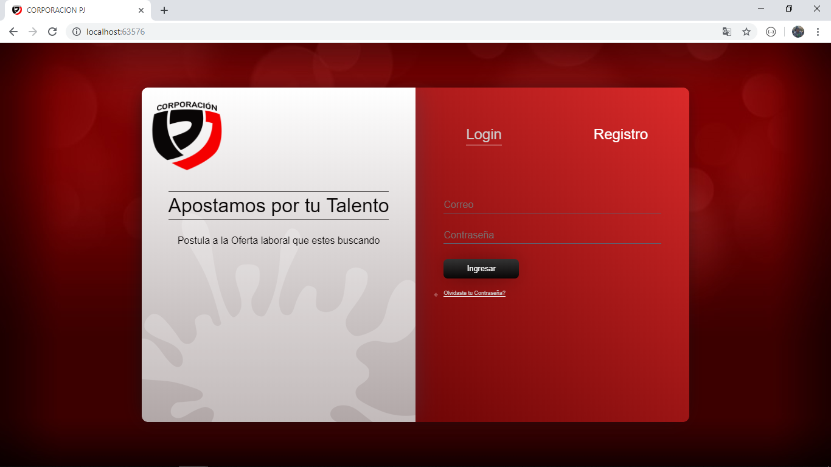

FORMULARIO DE REGISTRO

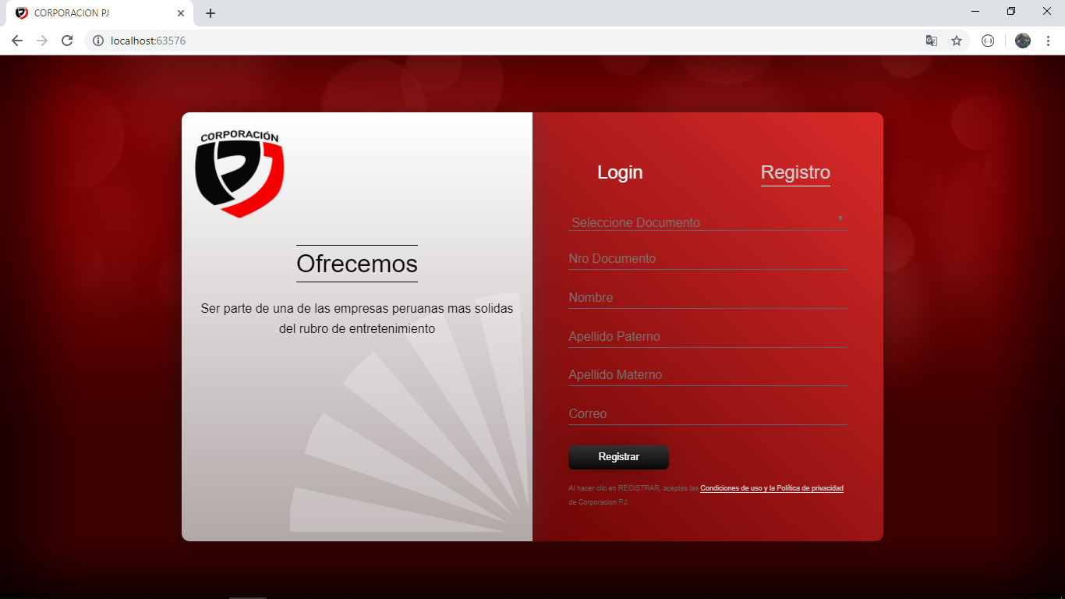

FORMULARIO DE RECUPERACION DE CONTRASEÑA

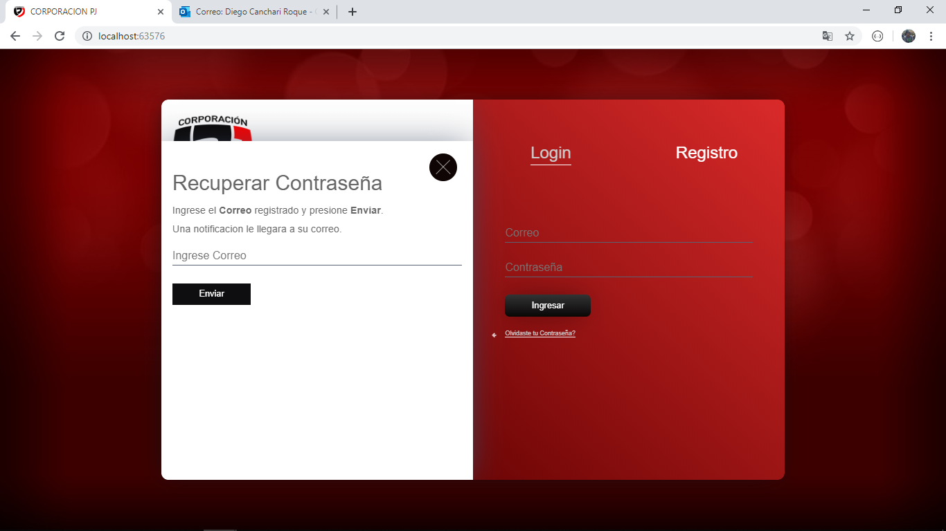

MENSAJE QUE INDICA QUE YA SE ENCUENTRA EN OFISIS O EN POSTGRES

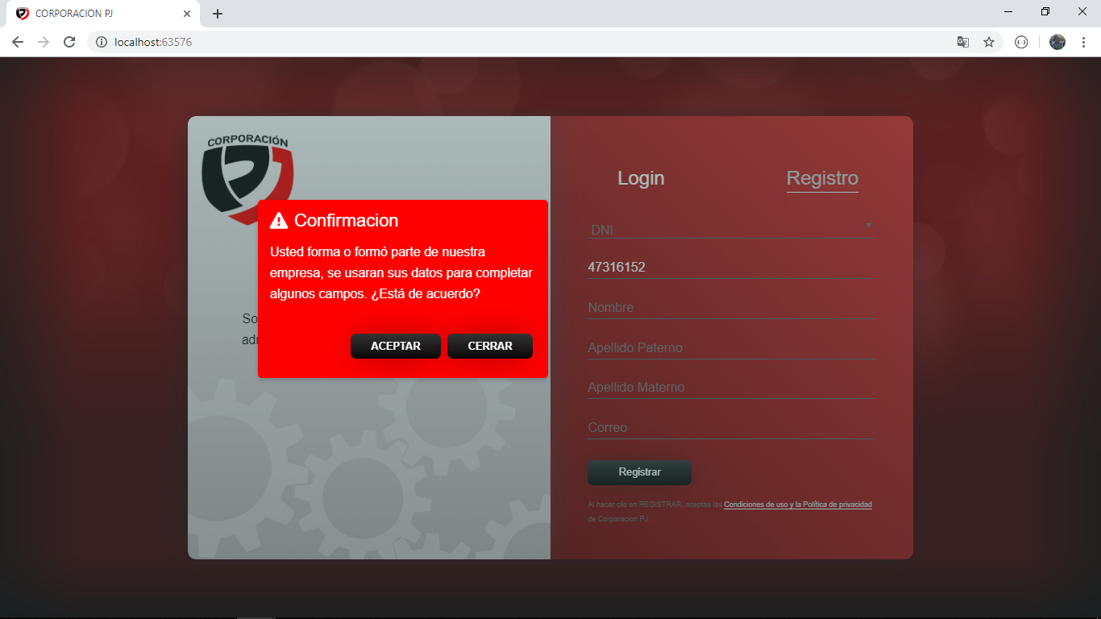

LLENANDO LA DATA DESDE BASE DE DATOS

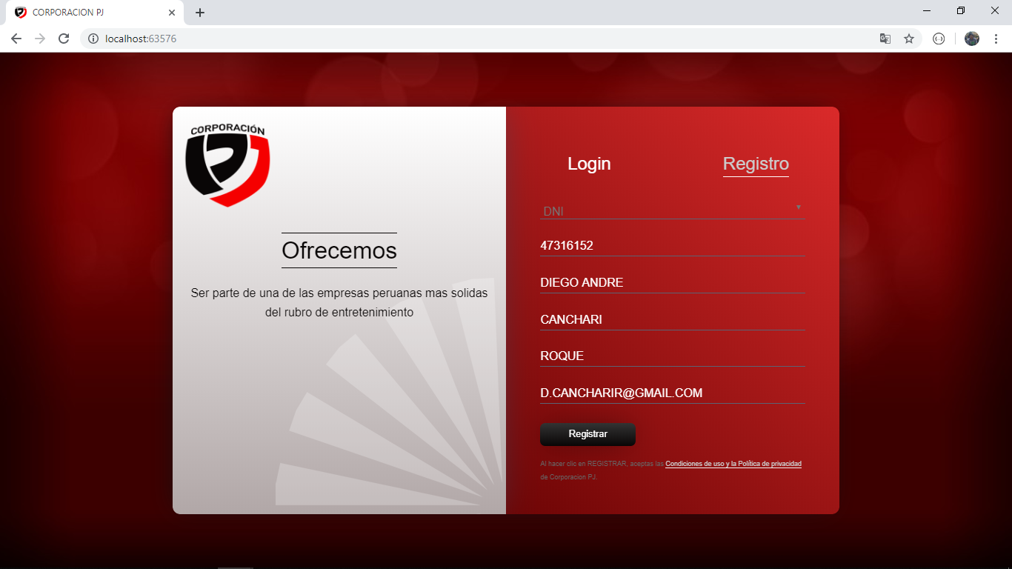

EL CORREO YA SE ENCUENTRA REGISTRADO DENTRO DE POSGRES

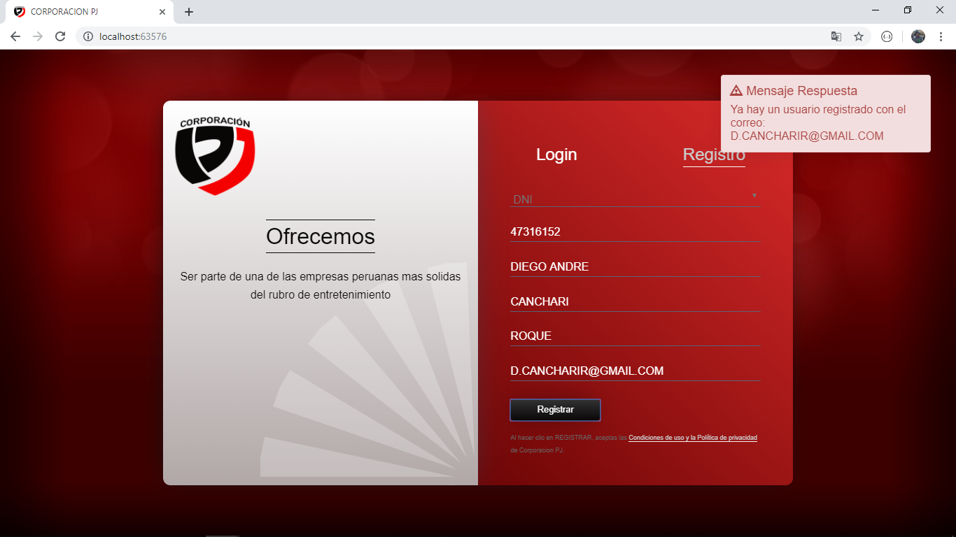

USO OTRO CORREO PARA REGISTRARME

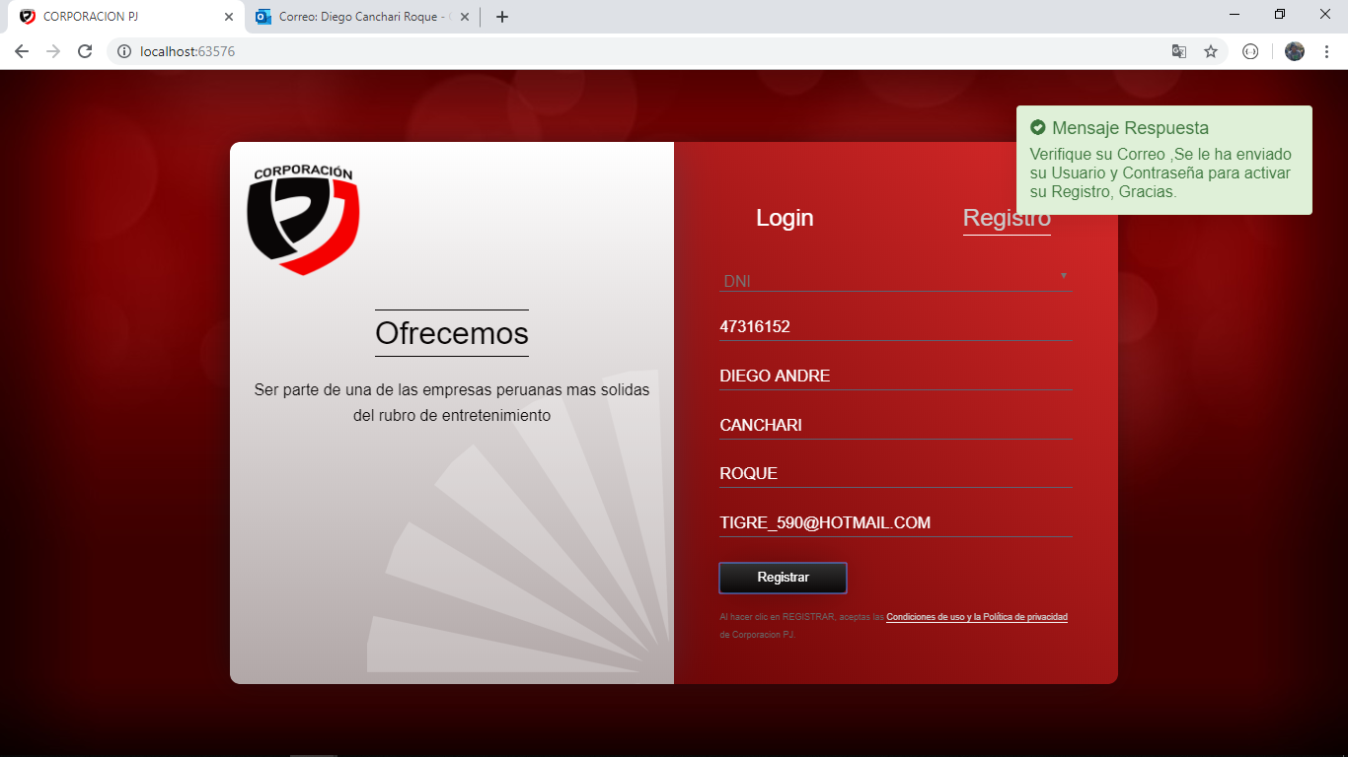

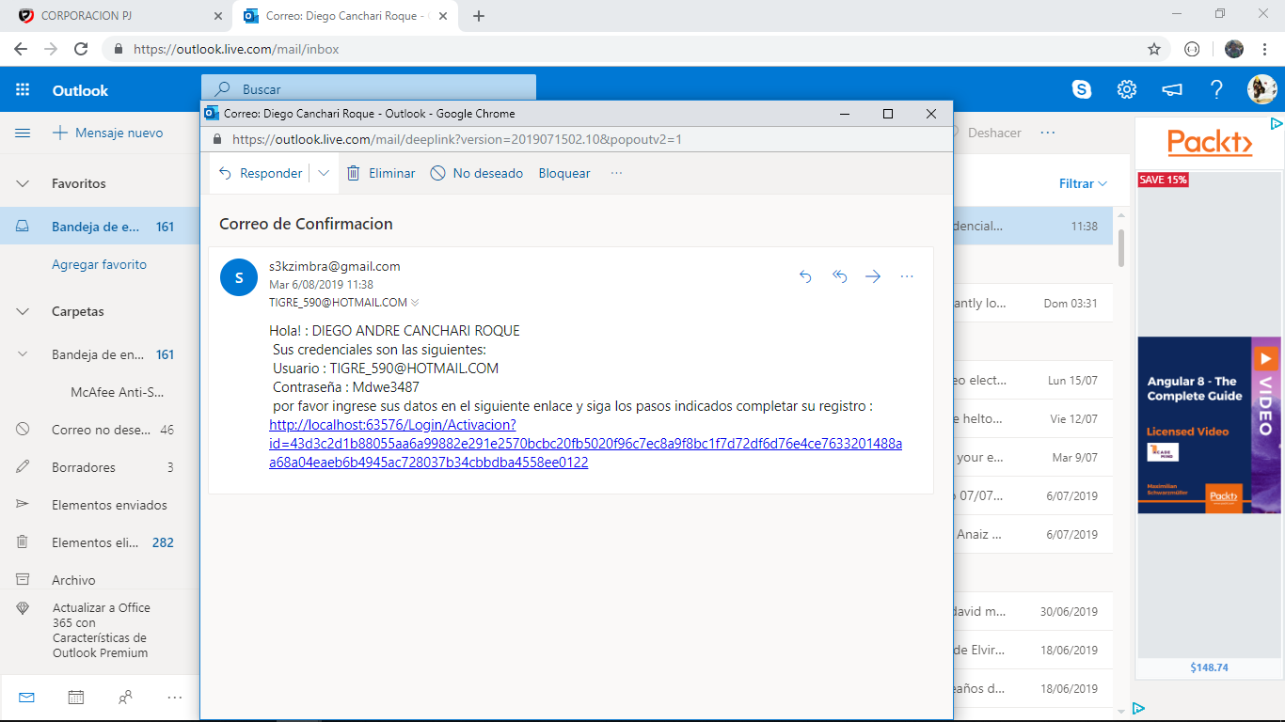

FORMULARIO DE ACTIVACION DE CUENTA, DONDE DEBE ACTUALIZAR SU CONTRASEÑA PARA PODER ACCEDER AL SISTEMA

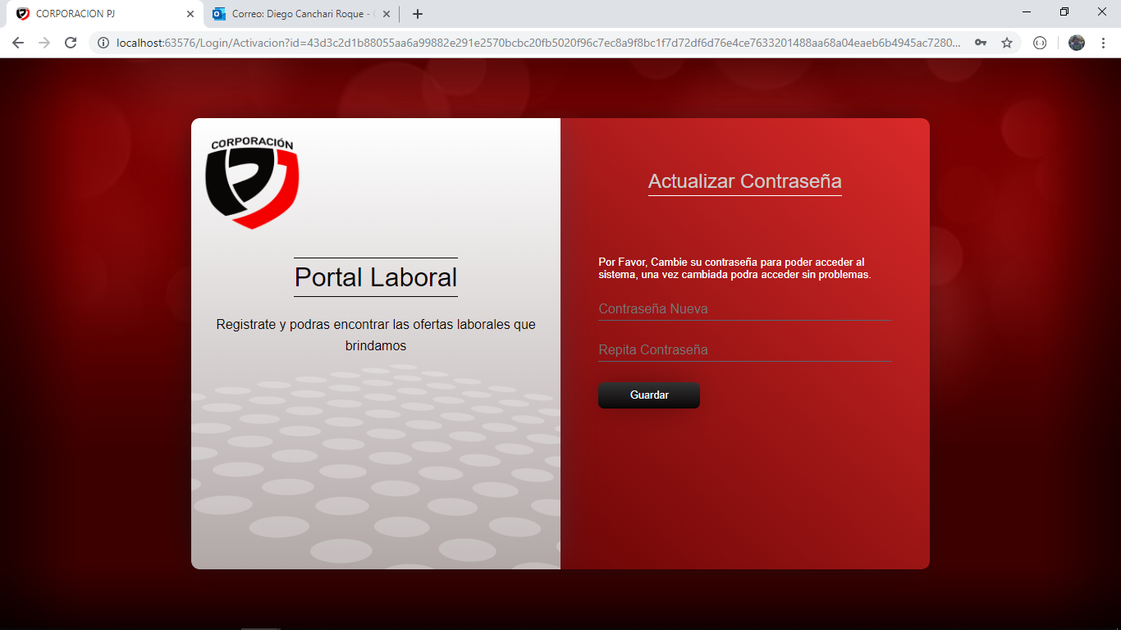

PANEL DE USUARIO (SECCION DATOS PERSONALES)

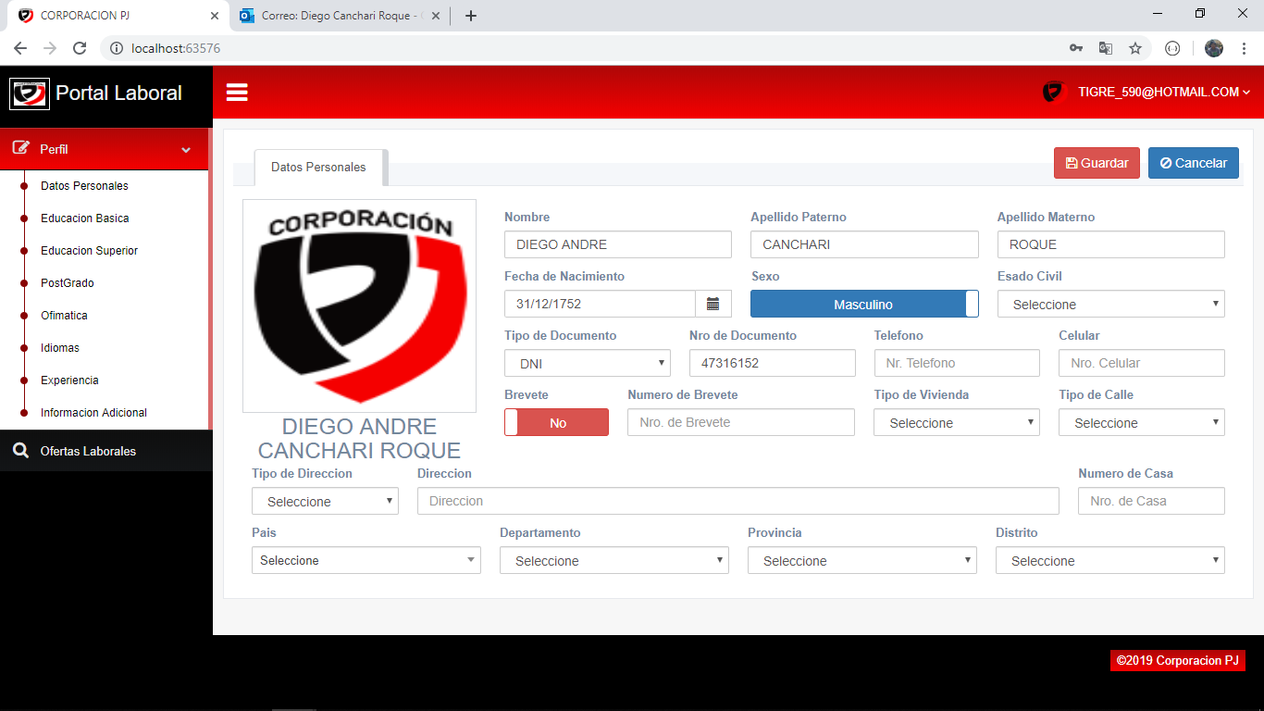

SECCION EDUCACION BASICA

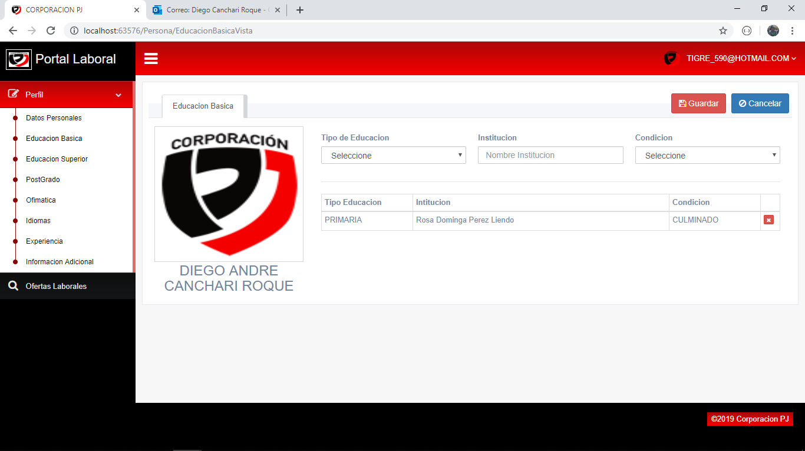

SECCION EDUCACION SUPERIOR

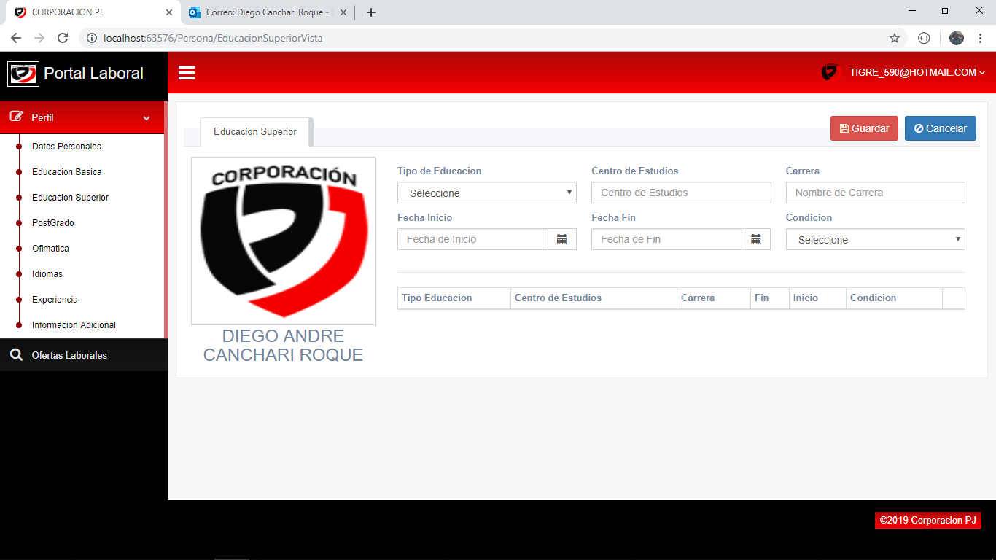

SECCION POSTGRADO

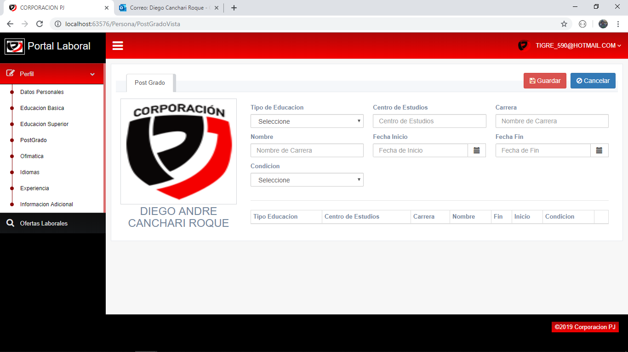

SECCION OFIMATICA

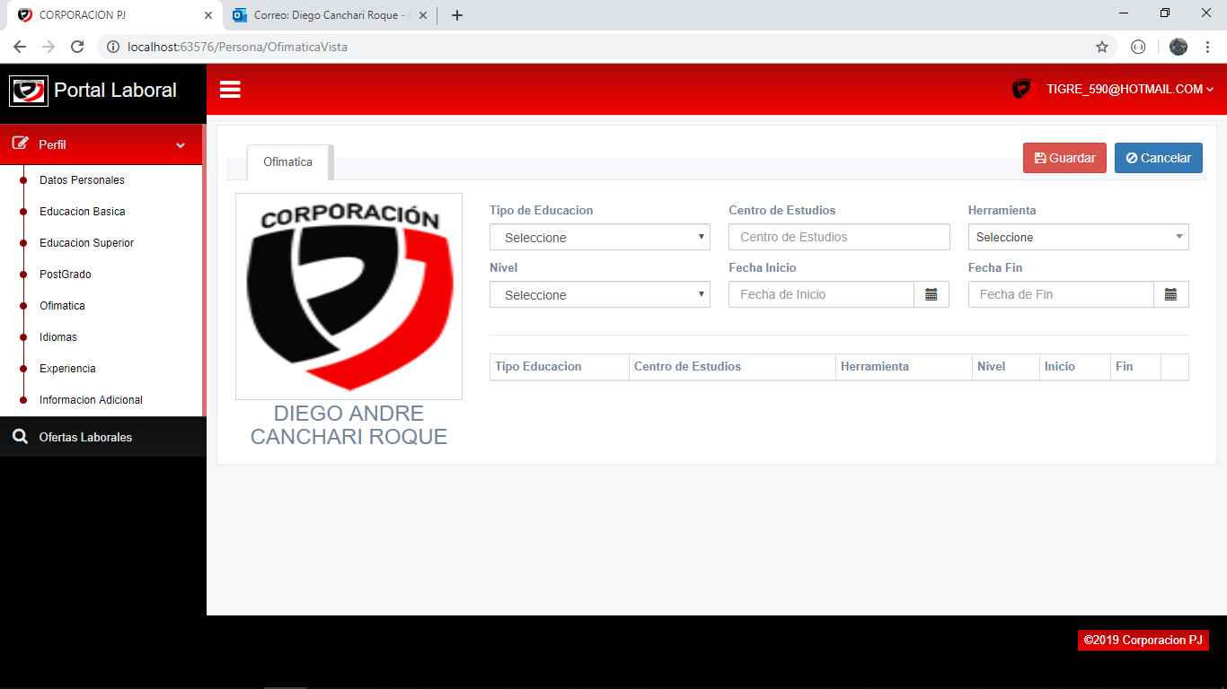

SECCION IDIOMAS

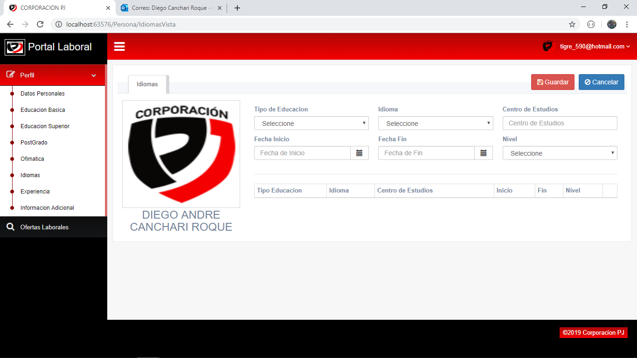

SECCION EXPERIENCIA

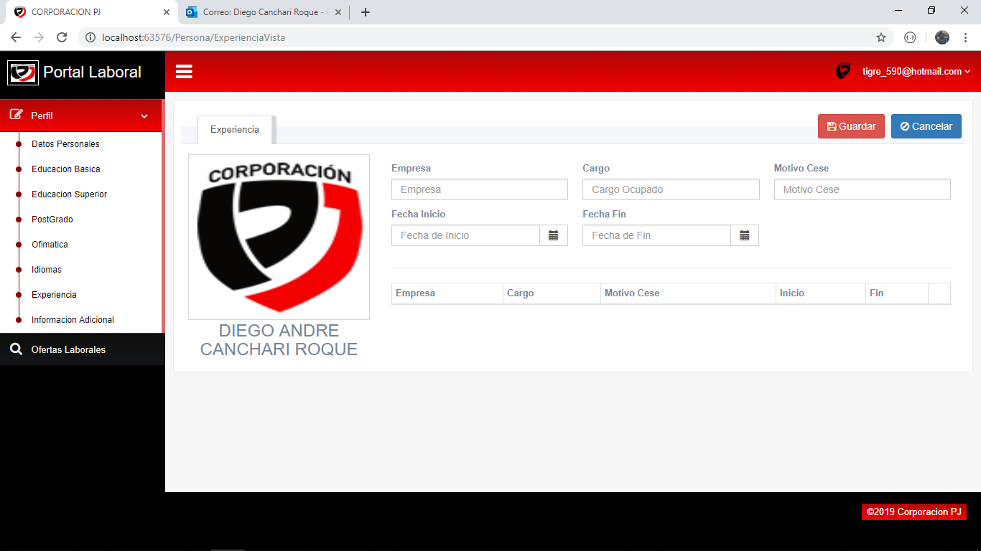

SECCION INFORMACION ADICIONAL

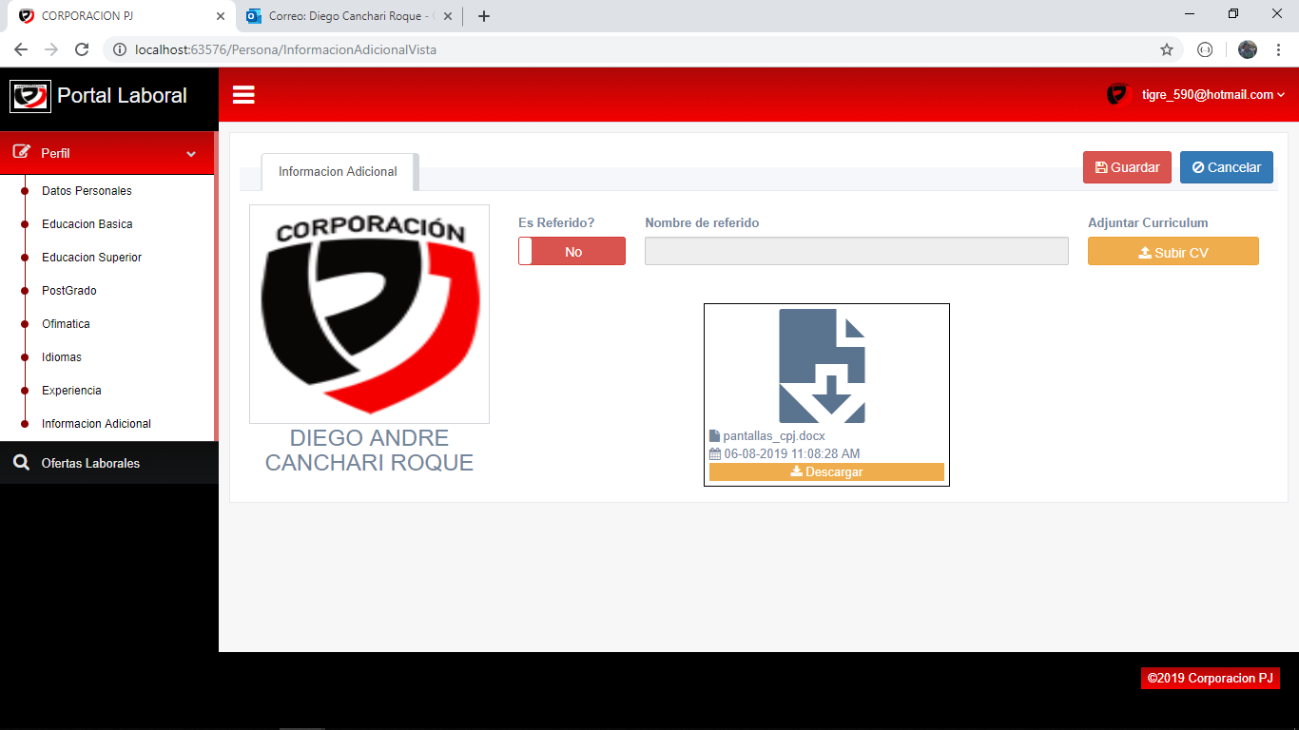

SECCION OFERTAS LABORALES

